Мероприятие по обеспечению жильем молодых семей ведомственной целевой программы «Оказание государственной поддержки гражданам в обеспечении жильем и оплате жилищно-коммунальных услуг» государственной программы Российской Федерации «Обеспечение доступным и комфортным жильем и коммунальными услугами граждан Российской Федерации»

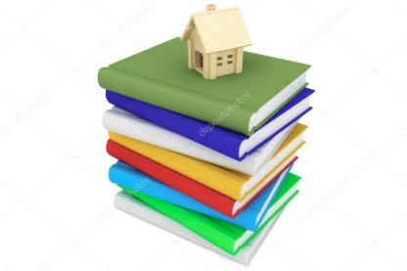Основания предоставления мер
социальной поддержки:

- Постановление правительства Российской Федерации от 17.12.2010 г. № 1050 «О реализации отдельных мероприятий государственной программы Российской Федерации «Обеспечение доступным и комфортным жильем и коммунальными услугами граждан Российской Федерации»;
- Постановление правительства Белгородской области от 10.11.2010 г. № 410-пп «Об утверждении порядка предоставления молодым семьям социальных выплат на приобретение (строительство) жилья и их использования».
Куда обращаться:

Для признания нуждающимися в жилых помещениях - в орган местного самоуправления про месту регистрации супругов;

Для участия в мероприятии - в администрацию Корочанского района по адресу: г.Короча, пл.Васильева, 28, каб.312

Электронная почта: ms-korocha@yandex.ru

Вся дополнительная информация по тел.5-56-74

